12.13今日动态
一、来园情况
今日出勤：应到24，实到23，有1位小朋友病假在家休息，其余正常来园。
二、数学：小动物排队
这是一节关于序数的数学活动。序数是指表示顺序的数词，它包含一维及一维以上的序数。在讲述一维序数时，需要先确定一定起点，同时按照一定的方向。本次活动围绕小动物排队的游戏开展，主要引导幼儿学习一维序数，并能给物体排列顺序。
活动中，能学习6以内的序数，理解序数的含义的小朋友有：赵诺一、陆钦瀚、蔡书歆、谢意增、赵翊帆、高翊桐、黄馨宁、李雨佳、万佳妮、杜妍汐、刘然诺。
能会用序数词表示6以内物体排列的顺序，并能用语言大胆、清楚地进行表述的小朋友有：许米诺、吕秦川、罗恩哲、仇思诺、曹李安、周佳毅、李依恬、韩凯风、赵伊凡、吴律、楚慕凡。
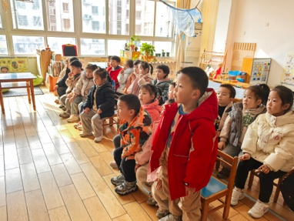 | 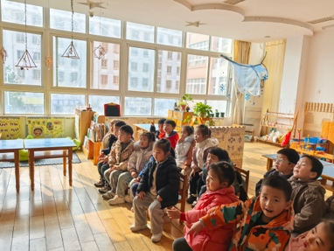 | 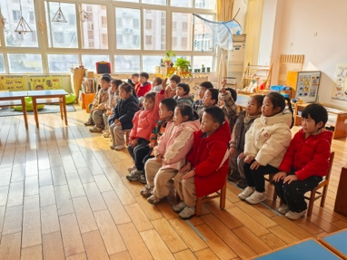 | 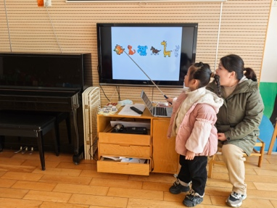
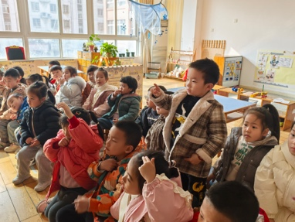 | 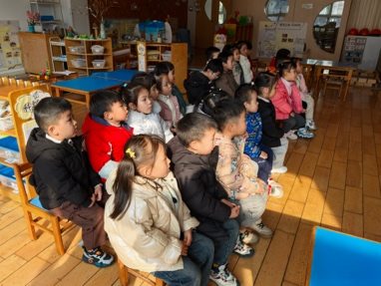 | 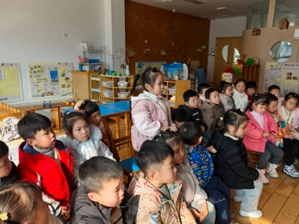 | 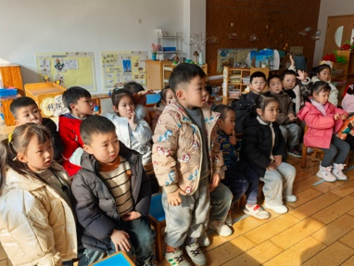
四、户外活动
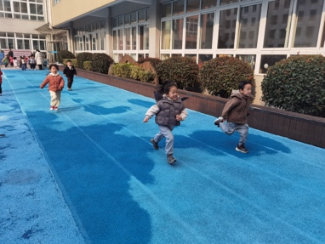 | 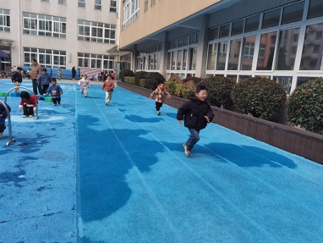 | 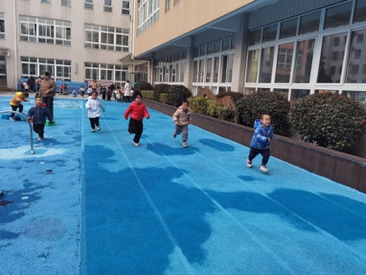 | 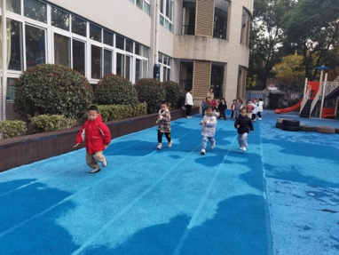
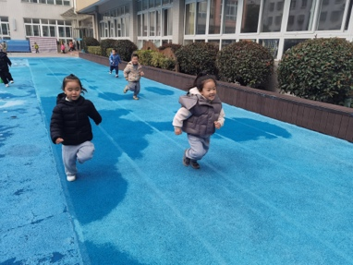 | 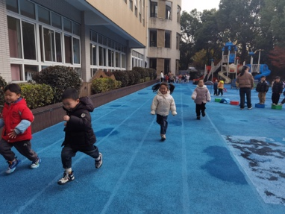 | 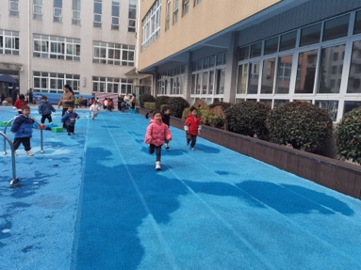 | 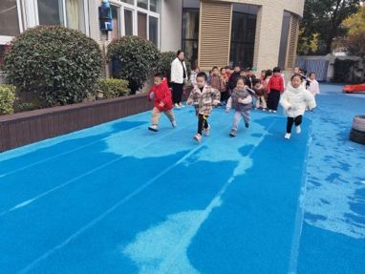

五、请您关注
1. 12月18日（下周三）上午8点开始举办家长半日开放活动，诚邀您参加。
2.今天周五，不开展延时班，所有孩子放学时间3点40分。

